Hetvehelyi Hírmondó


2009. JÚNIUS

HETVEHELY TELEPÜLÉS ÖNKORMÁNYZATÁNAK LAPJA IX. évf. 6. szám.

Önkormányzat hírei

A Közúti Közlekedési Szakszervezet Baranya Megyei Szervezete településünkön szer-vezte meg „Foci Majális” rendezvényét. Elsőként Wágner Antal polgármester köszöntötte a jelenlévőket. A buszokkal és gépkocsikkal érkezett Volán dolgozókat a Pannon Volán Zrt. vezérigazgatója Horváth Zoltán üdvözölte, majd a Közúti Közlekedési Szakszervezet Bara-nya Megyei elnöke Dr. Kelemenné Dr. Konkoly Thege Mária köszöntötte a vállalat dolgozóit.
A helyszín kiválasztását, a programok bonyolítását Gyenei János és Csizmadia Dezső települési képviselők (Volán dolgozói) végezték. A rendez-vényen volt főzés, foci, kocsikázás, Árpádkori templom-látogatás, horgászás. A jó han-gulatot a Különjárat zenekar alapozta meg, a friss hideg sörről Gulyás Attila helyi vállalkozó gondoskodott. A program zárá-saként Horváth Zoltán vezérigaz-gató úr megköszönte a jelen-lévők aktivitását, valamint tele-pülésünk lakóinak közreműkö-dését. Kiemelte, hogy olyan települést ismert meg, mely minden igényt kielégít egy nagyobb rendezvény megtartá-sához. Szép és tiszta a környezet, kedvesek és segítőkészek az emberek.
Köszönjük a kedves szavakat és kérjük, hogy legyen máskor is szerencsénk.

Településünk képviselő-testülete a CÉDE programban meghirdetett pályázati lehetősé-gek közül egy 40 LE kistraktort és hozzávaló 3 késes fűkaszát pályázott meg. Az előzetes kalkulációk szerint 3.600.000 Ft bruttó összegű projekt valósulhat meg, amennyiben nyer a pályázat.
Indokaink között szerepel, hogy egyre több a településen belüli zöldterületünk, a kis teljesítmé-nyű gépek alkalmatlanok a parkok, temetők, tó körüli területek, sportpálya és hozzá tatozó területek karbantartásá-hoz.

Kiírásra került a DDOP keretében (Dél-Dunántúli Opera-tív Program) 2000 lélekszám alatti településekre vonatkozó szennyvízhálózat megvalósítási projekt. Településünk pályázatot készít az új kiírásnak megfele-lően és azt benyújtja a DDOP által meghirdetésre került rendszerbe. Jelenleg folyamatban van az érvényes vízjogi engedély megszerzése, mely szükséges a projekt benyújtásához. A jelenlegi műszaki megoldások közül, egy újabb technika segítségével megoldhatóvá vált, hogy a főút alatt gravitációval elvezethető, míg az oldalági út-cákból nyomóvezetékes megol-dás várható. A két rendszer a mérnöki számítások szerint re-mekül egybe építhető és működ-tethető.
Reméljük, hogy a hatalmas befektetett energia és pénz meghozza a gyümölcsét.

Május 4-én a Szolgáltató-házunkban V. alkalommal került megrendezésre a Niels Bohr fizika, kémia verseny a NymTIT településeinek iskolái között. A gyerekek remekül szerepeltek a magas színvonalon megrendezett versenyen, mely végén értékes ajándékokat vehettek át a szervezőktől.
Gratulálunk a résztvevőknek s külön a hetvehelyi versenyzők-nek, akik harmadik alkalommal nyerték meg a vándorkupát.

(folyt. 2.o.)

Újabb sikeres pályázatnak örülhetünk, melyről az elmúlt napokban kaptunk értesítést. Az iskolák, óvodák, bölcsődék felújítására kiírt pályáztatásra a településünk is elkészített egy projektet, mely támogatott lett és így az óvodánkra a nyár folyamán 11.000.000 Ft értékű fejlesztést állíthatunk be. A projektben új cserépfedés, külső vakolatjavítás, szigetelés, nyílás-záró csere, új fából készült terasz,

fűtéskorszerűsítés, valamint bel-ső felújítás szerepel. Amennyi-ben a támogatás nem késik, úgy szeptemberben az óvodásainkat már az új környezet fogadja.

Schaff József és neje Németországból Wendlingenből egy vasalógépet ajándékozott a Szolgáltatóháznak. Nagy szük-ség volt egy nagy teljesítményű vasalóra, mivel beindult a

vendégfogadás és egyre több mosni, vasalnivaló lesz az épületben.
Tisztelettel köszönjük a gépet, mellyel könnyebbé és gyorsabbá vált a dolgozók munkája. Köszönjük az eddigi sok segítséget, amit a családtól kaptunk, és amivel a falunkat, a közösséget támogatták.
Jó egészséget és sok örömet kívánunk a családnak!

Kistérségi hírek

Környezetkímélő gazdálkodás

Ismét indul az agrár-környezetgazdálkodási célprogram, melynek kiemelt célja a környezet állapotának megőrzése és javítása, minőségi termékek előállításának segítése, az élelmiszerbiztonság fokozása. Nem utolsósorban a gazdálkodók jövedelembiztonságának elősegítése.
Az intézkedés keretében önkéntes alapon öt évig, a környezetvédelmi célú gyeptelepítés célprogram esetében tíz évig kötelezettségeket vállaló termelők kaphatnak támogatást a gazdálkodásba bevont terület nagyságától függően. Mérőszám a hektár, a támogatás formája: vissza nem térítendő. Az egyébként szigorú előírások előre meghatározott csomagokban, célprogramonként vállalhatók. A vállalt célprogram betartása kötelező, a támogatás nem alanyi jogon jár! A támogatási időszak az ötéves célprogramok esetében 2009. szeptember 1-től 2014. augusztus 31-ig tart. Tíz éves vállalás esetén természetesen 2019. augusztus 31-ig.
Támogatást csak az vehet igénybe, aki jelentkezik a programba, a bevont területen a teljes támogatási időszak alatt jogszerű földhasználó, megfelel az egyes célprogramok jogosultsági feltételeinek. Pl. szántóföldi és gyepgazdálkodási célprogramok esetében legalább 1 hektár a támogatható terület, ültetvény célprogram esetében 0,5 ha a minimálisan támogatható terület.
Nagyon fontos megjegyezni állattartók esetében, hogy saját állománnyal kell rendelkezni és csak a legeltethető állatállomány számítható be a gyepgazdálkodási célprogramok esetében rögzített saját állományba, tehát a baromfi és a sertés nem.
Kétségtelen, hogy biztos jövedelmet garantál a programban való részvétel, de alaposan érdemes átgondolni, megvalósítható-e az általunk tervezett gazdálkodás, mivel a feltételek és ellenőrzések nagyon szigorúak.
Sürget az idő! A támogatási kérelmeket elektronikus úton, ügyfélkapun keresztül lehet benyújtani 2009. június 1. és 30. között. Azok számára, akik részt kívánnak venni a programban, az elektronikus kérelem benyújtásában a falugazdászok és a Magyar Agrárkamara tanácsadói, illetve a szerződés tartalmától függően a megbízott szaktanácsadók is segítséget nyújtanak. Részletes információk, szabályok a www.umvp.eu honlapon találhatók. Elolvasható a támogatási rendelet teljes szövege, a vonatkozó közlemények és egy kalkulátor is segít a választott célprogram megismerésében.

Müller István
HVI Irodavezető
Szentlőrinci kistérség

NymTIT Gyorsinfo
2009. május

Boda

Április 29-én tartotta soron következő gyűlését a Nyugat-mecseki Társadalmi Információs és Területfejlesztési Társulás, a bodai faluházban. Kovács Győző, az NymTIT elnöke tájékoztatta a társulás tagjait a folyóügyekről, majd a márciusi közvélemény-kutatás összefoglaló jelentését is megtekinthették és meghallgathatták a települések polgármesterei.

Ismét eltelt egy év, és a hagyományok szerint május 2-án ünnepelte a település megalakulásának évfordulóját. A község neve a Boda, Buda, Budimér szláv eredetű személynévből származik. 1219 óta, II. András idejétől vannak róla írásos feljegyzések. Így idén a település 790. születésnapját ünnepelte.
Az ünnepségen részt vettek a Nyugat-mecseki Társadalmi Információs és Területfejlesztési Társulás tagtelepüléseinek polgármesteri, valamint a térség országgyűlési képviselője, Paizs József, Szigetvár város polgármestere is. Az eseményen felszólalt Boda erdélyi partnertelepülésének, Csíkrákosnak a polgármestere is. Császár Attila rövid beszédében a közös együttműködési lehetőségeket emelte ki a gazdasági és a kulturális élet területén. A délutáni kulturális programok zárásaként az Apostol együttes adott koncertet.

Bükkösd

Idén az Országos Távlovas és Távhajtó Bajnoksághoz igazodva, június 6-án. szombaton kerül megrendezésre a hagyományos tavaszi falunap. A rendezvényt idén is a lóversennyel szeretnék összekötni a rendezők, hogy még látványosabb és színesebb programot kínáljon a kilátogató családok számára. A lóverseny eseményei már az előző pénteken elkezdődnek, és vasárnap is folytatódnak majd. A Juniális eseményei pedig kizárólag szombatra koncentrálódnak. A tavalyihoz hasonlóan színes programokkal, versenyekkel, ingyenes játékokkal, valamint fellépőkkel várják a település lakóit.

Hetvehely

Ha május, akkor Hetvehely, ha Hetvehely, akkor Niels Bohr fizika és kémia verseny – kezdte

megnyitó beszédét Wágner Antal, Hetvehely polgármestere május 4-én a közösségi házban. A sokak által kedvelt ismeretterjesztő versengést, immár ötödik alkalommal rendezték meg.
Kovács Győző, az NymTIT elnöke arra emlékeztette a fiatalokat, hogy ez a verseny is azt segíti, hogy amikor a radioaktív hulladékok biztonságos elhelyezésére sor kerül, addigra már megfelelő információval rendelkezzenek, és jó döntéseket tudjanak majd hozni.

A diákok a tesztlapok kitöltése után, játékos formában adtak számot tudásukról és a radioaktív hulladékok elhelyezésével kapcsolatos infor-mációikról.

A győztesek
7. osztályos tanulóknál: Szili Zsanett (Boda)
8. osztályos tanulóknál: Kriszt Richard (Bükkösd)
A csapatversenyt Hetvehely csapata nyerte.

Kiemelkedő sportteljesítményéért miniszteri elismerő oklevélben részesült a hetvehelyi iskola volt tanulója Berkes Gábor. A díjat Gyenesei István sportot felügyelő miniszter adományozta Gábornak a 2008-ban, labdarúgásban elért kiváló teljesítményéért. Az oklevélhez gratulálunk, reméljük hamarosan újra hetvehelyi színekben látjuk a sportolót.

Újabb komoly sikereket értek el tanulmányi versenyeken a hetvehelyi iskola tanulói. A Mágocson – Tolna és Baranya megyei iskolák számára – megrendezett alsótagozatos matematika versenyen, az első osztályosok között Kollár Kornél I., a második osztályosok között Kerekes Roland II., míg Budai Gábor IV. helyezést ért el. Ezzel a kiváló eredménnyel tovább öregbítették a hetvehelyi iskola hírnevét.

A 100. Hetvehelyi Hírmondót tarthatták kezükben a település lakói. Ekkora példányszám megjelenéséről a környékbeli, illetve a távolabb lévő kistelepülések kevese adhat csak számot. A lapot 2001. február hónapban indították útjára, azzal a céllal, hogy település lakói információkat kapjanak Hetvehely életéről, a számukra fontos eseményekről. A Radioaktív Hulladékokat Kezelő Kft. és a Mecsekérc Zrt. támogatásának köszönhetően, a lap továbbra is ingyenesen jut el a település házaihoz.

Újabb siker

Újabb komoly sikereket értek el tanulmányi versenyeken iskolánk tanulói. A Gödrén rendezett kis iskolák megyei matematikaversenyén a térség tíz iskolája versenyzett. Iskolánkat két tanuló képviselte. Kerekes Roland a második osztályosok versenyében az I., Kerekes Norbert a nyolcadik osztályosok versenyében a II. helyet szerezte meg. A szép eredményekre büszkék vagyunk.

Kisdiákfesztivál

Ebben az évben is részt vettek tanulóink az VI. Szentlőrinc kistérségi (egyben a XVI. szentlőrinci) kisdiákfesztiválon, és szép eredményeket értek el. A német nyelvű mese kategóriában Szűcs Júlia és Budai Gábor arany, Máhonfai Zsanett bronzminősítést kapott. Stengl Dóra klarinét hangszeren arany minősítést ért el, míg Orsós Anna, Dervár Klaudia és Schiller Zsófia ezüstminősítést kapott. Iskolánk 7. osztályos tanulói színjáték kategóriában bronzminősítést értek el. A szép eredményekkel méltón képviselték iskolánkat tanulóink.

Fellépések

A májusi nagy sikerű fellépések után folytatódnak iskola zenekarunk programjai. Június 5-én zeneiskolai „road-show” keretében Szentlőrincen, Bükkösdön, majd várhatóan 12⁰⁰-kor a hetvehelyi tornacsarnokban lesz hangversenyük, aminek külön érdekessége, hogy a program zárásaként a két zenekar - a szentlőrinci és hetvehelyi - együtt is játszik néhány zeneszámot. Ezt követően június 11-én az Öregtemplomban a zeneiskola tanévzáróján illetve június 13-án az iskolai ballagáson hallhatjuk őket, majd a június 20-i tájház avatón lépnek fel.

Kirándulások

A tanév végéhez közeledve megkezdődtek osztálykirándulásaink. A hagyományoknak megfe-lelően alsó tagozatosaink Baranya kedvelt kirándulóhelyeit, míg felsőseink az ország távolabbi tájait keresik fel útjuk során. Iskolai alapítványunk kiemelten - mint a korábbi években mindig - a nyolcadik osztályosok útját támogatja, mely ezúttal Sopron-Szombathely térségébe vezet.

A Budapesti Német Iskola látogatása

Két napos látogatást tett Hetvehelyen iskolánk meghívására a Budapesti Német Iskola. Tanulóinkkal közös programjukban színielőadás, közös játék és tábortűz melletti összejövetel is szerepelt. Bár ez utóbbit az időjárás meghiúsította, ennek ellenére nagyon hasznos és barátságokat építő volt az ittlétük. A csoporttal érkezett Christian Nyuis Úr, az Európa Bizottság Adminisztrációs Osztályának vezetője, aki tárgyalásokat folytatott településünk vezetésével az iskolák közti további kapcsolat lehetőségéről, külön kiemelve a zenei képzés illetve a zenekar támogatását. Látogatása meglepetéseként átadott iskolánknak négy számítógépet, lézernyomtatókat és egy nagy teljesítményű fénymásolót. Segítségét megköszönve remélhető, hogy ezen eszközökkel tovább emelkedhet az iskolában folyó informatikai képzés színvonala.

Ballagás

Június 13-án (szombaton) 9⁰⁰-kor tartjuk tanévzáró ünnepélyünket, és ekkor köszönünk el ballagó nyolcadik osztályunktól. Az ünnepségre mindenkit szeretettel várunk.

Zeneiskolai tanévzáró

A már hagyományos tanévzáró hangver-senyüket június 11-én (csütörtökön) 16⁰⁰-i kezdettel az Öregtemplomban tartják zeneiskolás tanulóink. Az eseményre mindenkit tisztelettel meghívunk.

Horgászverseny

A MOHOSZ gyereknapi horgász versenyt rendezett a hetvehelyi horgásztavon. Meglepetésként minden gyerek egy spiccbotot, szákot, csalit és etetőanyagot kapott, melyet a horgászat után megtarthatott. Iskolásaink között is népszerű a horgászat, így 33 tanulónk vett részt az eseményen.

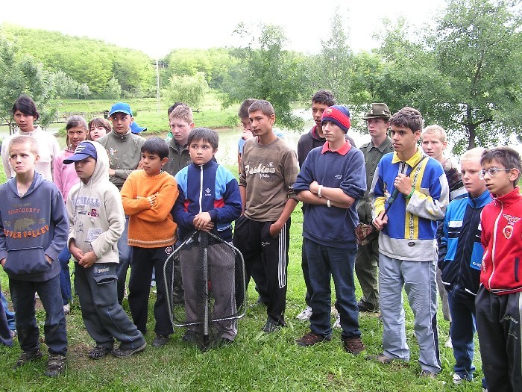
Verseny előtti tájékoztató

(fotó: Lókiné)

Jakabhegyalja Vándorkupa

Lezárult a 2008-2009-es tanév versenysorozata. A kézilabdában szerzett I. és III. hely kevés volt a végső győzelem megszerzéséhez, így iskolánk csapat ez évben az összetett verseny második helyét szerezte meg.

Ovisfoci

A Magyar Gyermeklabdarúgó Szövetség szervezésében ovistornán vettek részt óvodásaink. A Szigetvár környéki nyolc óvoda számára rendezett esemény a gimnázium műfüves pályáján került lebonyolításra. A falunkat képviselő óvodások nagyon lelkesen és ügyesen játszottak, s torna végén a második helyért járó ezüstérmet vehettek át. Csapatunk tagjai: Kollár Balázs, Andrasek Gábor, Schiller Patrik, Vass Roland, Wilhelm Valentin, Fenyvesi Dániel, Pásztory Benjámin, Orsós Miklós és Kalányos Dávid voltak. Az eseményről képek településünk honlapján láthatók (www.hetvehely.hu)

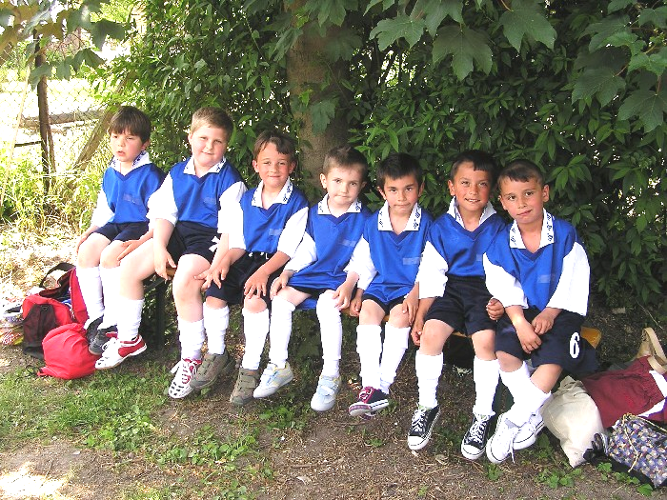
Ezüstérmes csapatunk
(fotó: Pásztory)

Óvodai hírek

Vidám dalokkal, versekkel idén is felköszöntöttük az óvodásokkal az édesanyákat, nagymamákat. Szeretettel, izgalommal készültek a gyerekek erre a szép napra, reméljük kellemes emlékekkel tértek haza mindazok, akik eljöttek.

Május közepén az óvodás focicsapat nagy örömet szerzett mindannyiunknak, mert Pásztory Csongor igazgató úr vezetése alatt ezüstérmet szereztek a Szigetváron megrendezett Gyermek Labdarúgó Bajnoki Torna tavaszi körzeti fordulóján. Nagyon büszkék vagyunk rájuk, még egyszer gratulálunk nekik!
A nyertes csapat tagjai: Andrasek Gábor, Fenyvesi Dániel, Kalányos Dávid, Kollár Balázs, Orsós Miklós, Pásztory Benjamin, Schiller Patrik, Vass Roland, Wilhelm Valentin.

Május 22-én tartottuk vidám gyermeknapi rendezvényünket. A programokat igyekeztünk úgy összeállítani, hogy minden gyerek nagyon jól érezze magát. Szerencsére az idő is kedvezett.
A programok között szerepelt: légvárazás, traktorozás, festés, ügyességi játékok, „tenyér varázs”, fagyizás. Sikerült a Szigetvári Rendőrkapitányság engedélyével a helyi körzeti megbízottat Nagy Jánost meghívni, aki társával Pusch Szilárd bükkösdi körzeti megbízottal együtt rövid kis közlekedési ismertetőt tartott.
Ezután minden kisgyermek beülhetett a rendőrautóba és a rendőrbácsi mindenkit elvitt autózni egy rövid körre a faluba, szirénát és villogót használva, ami nagy élményt jelentett ovisainknak.

2009. június 5-én pénteken 16¹⁵-kor ballagtatjuk el nagycsoportosainkat. Szeptembertől „végzőseink” 6-an kezdik meg az iskolai életüket, amihez sok sikert, örömet, sok-sok piros pontot kívánunk nagy – nagy szeretettel!

Péter Bernadett
Scherdán Zoltánné
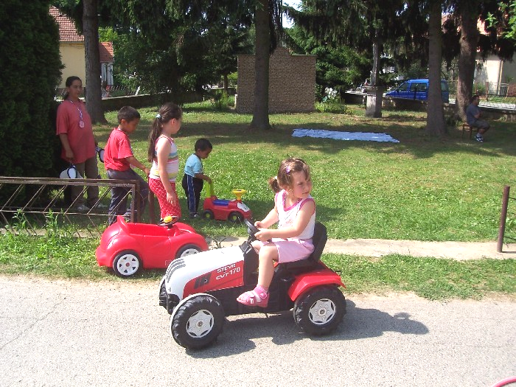
Közlekedési gyakorlat

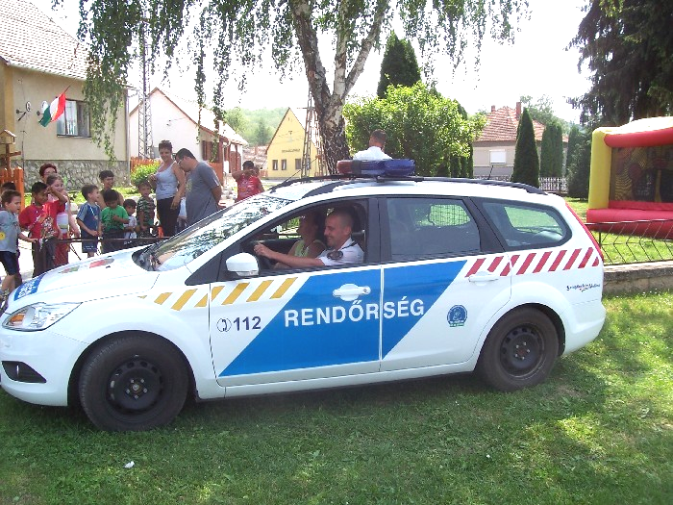
Rendőrautó kipróbálása

(fotók: Lókiné)

OLEF 2009 közérdekű információ

Kérjük azon lakosokat, akik az Országos Szakfelügyeleti Módszertani Központtól (OSZMK) postai úton felkérést kaptak az Országos Lakossági Egészség-felmérésben (OLEF 2009) való részvételre, szíveskedjenek kitölteni az elektronikus adatlapot.
Az adatlap a www.olef.oszmk.hu portálon található.
A belépéshez szükséges kód az értesítő levélben szerepel. Ha az időközben elveszett volna hívják a
(74) 510-2009 telefonszámot.

Köszönettel:

Egészségmonitorozás és nemfertőző betegségek epidemiológiája Osztály
Országos Szakfelügyeleti Módszertani Központ

Országos tűzgyújtási tilalom

A tűzesetek megelőzése érdekében az ország teljes területén lévő erdőkben és az erdőterületek határától számított 200 méteren belüli területen - a kijelölt tűzrakó helyen is - valamint a közút-és vasút menti fásításokban mindennemű tűzgyújtás, beleértve a parlag és gazégetést is, 2009. április 8-tól átmeneti időre tilos.

A vágástéri hulladék égetése az erdőben a megelőző tűzvédelmi előírások betartása mellett a tilalom időszakában is végezhető.

Az égetést a 4/2008. (VIII.1.) ÖM rendelet értelmében a tűzveszélyes üzemi tevékenységre vonatkozó előírások szigorú betartása mellett lehet csak végrehajtani. Az égetésnél figyelembe kell továbbá venni a 9/2008. (II.22.) ÖTM rendelettel kiadott Országos Tűzvédelmi Szabályzat tűzveszélyes tevékenység végzésére vonatkozó követelményeit is.

Kérjük a közúton és vasúton utazókat, hogy égő cigaretta csikket és dohányneműt ne dobjanak ki a járművek ablakán, mert a kiszáradt árokparton, vasúti töltések mellett keletkező tüzek sok esetben közvetlenül erdő- és mezőgazdasági területeket is veszélyeztetnek.

Felhívjuk továbbá az erdőben kirándulók, valamint a mezőgazdasági területeken dolgozók figyelmét arra, hogy égő dohányneműt eldobni nem szabad, azt minden esetben gondosan el kell oltani.

Aki a tűzvédelmi rendelkezéseket megszegi, szabálysértést követ el.

A tilalom feloldására a fokozott tűzveszély elmúltával, későbbi időpontban intézkedik a minisztérium.

Forrás: FVM - Humánpolitikai és Igazgatási Főosztály

Kérés
A Német Kisebbségi Önkormányzat kéri azon lakosokat, akik még nem jutatták el felajánlásukat a Tájház berendezéséhez, hogy azokat 2009. június 12-ig a Teleházban, illetve az Idősek Klubjában adják le.
Köszönjük!
Strauszné Hell Magdolna
NKÖ elnök

Meghívó
Szeretettel és tisztelettel meghívjuk a falu lakosságát a Német Tájház átadási ünnepségére, amelyet 2009. június 20-án 14 órától tartunk a tájház előtt /Hetvehely, Petőfi u. 1./.

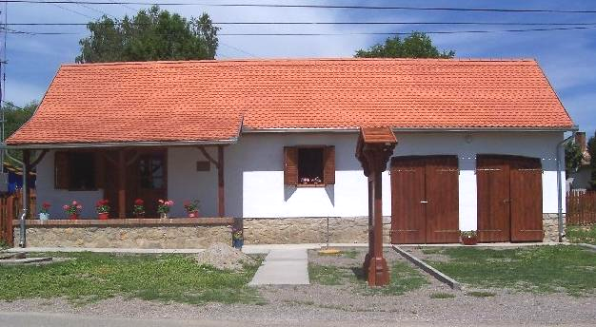

Német Kisebbségi Önkormányzat
Hetvehely

VOLÁN KUPA

Május 16.-án településünkön került megrendezésre a KKSZ Volán Kupa focimajálissal egybekötve, amelynek több száz résztvevője volt. A rendezvény igen jól sikerült az idő is kegyes volt hozzánk. A vendégeknek nagyon tetszett a falunk, a programok és az összefogás, amellyel mindezt megvalósítottuk.

Ezúton szeretném megköszönni mindenki munkáját, külön köszönet a

- polgármester úrnak, hogy lehetővé tette a rendezvény lebonyolítását
- az önkormányzat dolgozóinak és a Német Kisebbségi Önkormányzatnak a finom kuglófért
- Pásztory Csongornak az Árpádkori templom bemutatásáért
- Rékai Jánosnak és tanítványainak a színvonalas fogadtatásért
- Nagy Beatrixnak a narrátori szerepért, melyet nagyra értékeltek
- A konyha dolgozóinak a finom babgulyásért
- Kocsis Zsoltnak és az öregfiúk csapatának, külön köszönet Zsoltinak, Kálmánnak és Viktornak a pálya rendbetételéért
- Kövesdi Sanyinak és a Különjárat zenekarnak
- Káni Lovas udvarnak, Macinak és Lacinak a lovagoltatásért
- Takács Viktornak és Kocsis Kálmánnak a sétakocsikázásért
- Schlichter Jánosnak és Kocsis Ernőnek a padok elkészítéséért
- Botos Tibornak a villanyszerelésért
- Lóki Károlynak a betegszállításért és a rend fenntartásáért
- Körzeti megbízott rendőrünknek, Nagy Jánosnak és Grunda Jánosnak a rend biztosításáért
- Minden közmunkásnak a környezet rendbetételéért
- Kovács Attilának a technika biztosításáért
- Bodai fiúknak a sátorállításért
- Bartics Sándornak a fényképek elkészítéséért
- Gulyás Attilának a barátságos árakért
- Csizmadia Dezsőnek az utómunkálatok elvégzéséért
- Berkes Gábornak és Gyenei Gergőnek az éjszakai őrzésért
- Minden falubeli lakónak, akik közreműködtek abban, hogy széppé és emlékezetessé tettük ezt a napot.

Köszönettel:
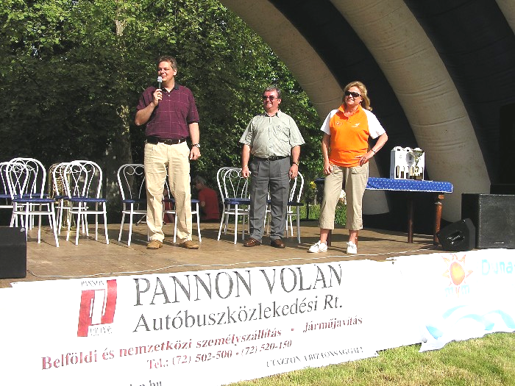
Rendezvény megnyitása

Gyenei János
Képviselő
Szakszervezeti Bizalmi

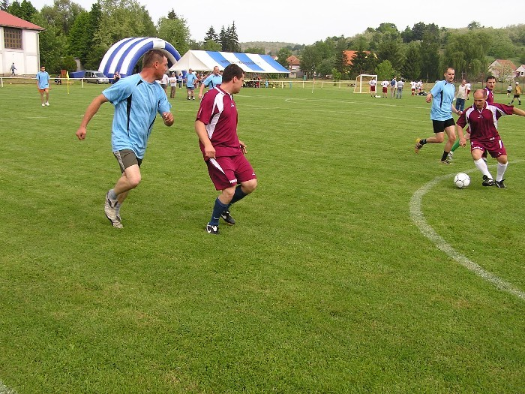
Mérkőzés közben

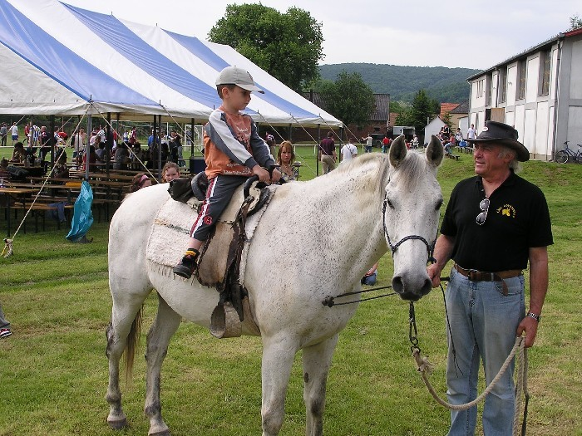
Lovagolni jó!

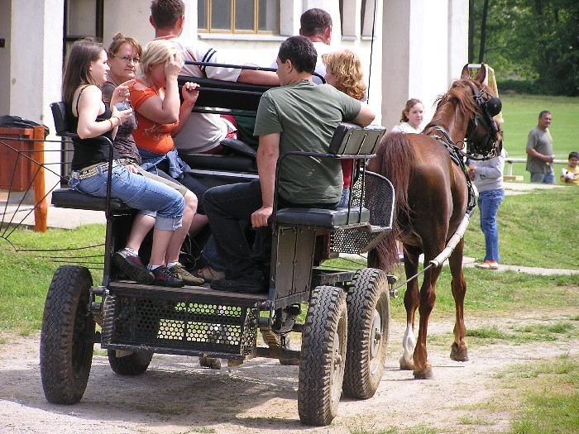
A falu megismerése sétakocsikázás közben

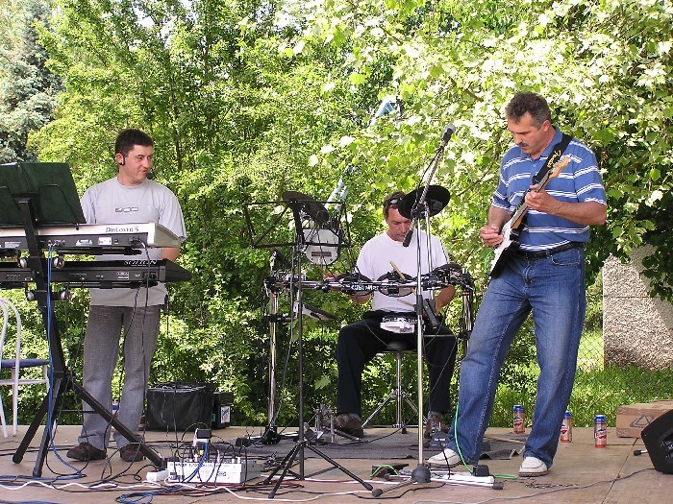
Különjárat zenekar

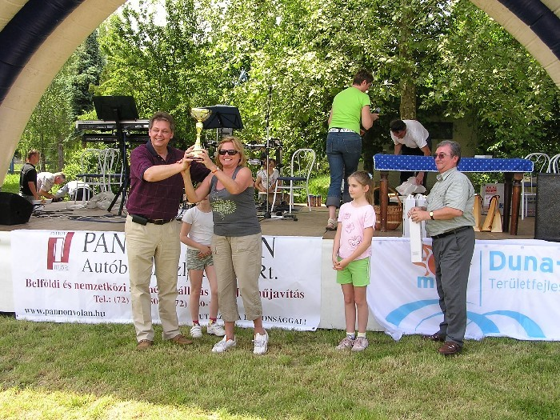
Díjkiosztó

(fotók: Bartics Sándor)

ÚJABB VÉDETT TERÜLETEK

Áprilistól védett a Nyugat-Mecsek Tájvédelmi Körzet összesen 10.316 hektár kiterjedésű területe. A területre érvényes természetvédelmi oltalom célja a Nyugat-Mecsek változatos geológiai értékeinek, a felszíni és felszín alatti karsztformáknak, az egyedülálló mecseki növénytársulásoknak, az itt élő védett növény- és állatfajoknak, a karsztvidék és környékének kultúrtörténeti és tájképi értékeinek hosszú távú megőrzése. Hetvehelyt délről és nyugatról körbe öleli a védet terület, amelynek legnagyobb hányada erdő. Az itt folyó gazdálkodásra még szigorúbb szabályok léptek érvénybe, az állami és a magántulajdonban lévő erdőterületekre egyaránt. Az erdészet már évek óta, a természetvédelmi szemlélet szerint elkészített üzemtervei alapján gazdálkodik. A nagy területű végvágásokat – ahol lehet, felváltják a mozaikszerű fakitermelések. A védett területen a nem őshonos állományokat, ide tartozik az akác is, végvágásuk után le kell cserélni a területen őshonos (tölgy, bükk, gyertyán, stb.) fafajú állományokra. Ez jelentős többletköltséggel jár. Fontos cél a gyepek megőrzése, cserjésedésük és beerdősülésük megakadályozása az életközösségeik és védett fajaik megőrzése érdekében. A látogatás, erdőjárás tekintetében is változás lép életbe: gyalogosan – a fokozottan védett területek kivételével – szabadon látogatható. Kerékpáros, illetve lovas közlekedésre az adott célra külön-külön kijelölt turistaútvonalak használhatók. Minden természetkárosítással járó sporttevékenység (pl. terepmotor, quad) a területen tilos. Autós hegyi versenyek is legfeljebb évi két alkalommal rendezhetők. Fokozottan védett területként a falutól abaliget felé vezető közút jobb oldalán fekvő rétek lettek kijelölve az Európa szerte ritka madár, a haris fészkelőhelyét kímélve.

Lázár Tamás

Gólyahír

Örömmel tudatjuk, hogy
Molnár Lilien
2009. május 6-án megérkezett.

A boldog szülők: Müller Boglárka és Molnár László

A lap megjelenését a  támogatja!
Hetvehelyi Hírmondó – Hetvehely község lapja. Megjelenik havonta 240 példányban.
Az online változat elérhető a www.hetvehely.atw.hu címről.
Felelős kiadó: Horváth Ferenc alpolgármester Kiadó címe: 7681 Hetvehely, Rákóczi u. 36. Tel: 73/578-528
Főszerkesztő: Lóki Károlyné Szerkesztőség címe: Hetvehelyi Teleház 7681 Hetvehely, Rákóczi u. 40.
Tel.: 73/578-515 Fax: 73/578-516 e-mail: hetvehely@telehaz.hu

